华油阳光（北京）商贸有限责任公司供应商资源库准入（区域）第二期（项目名称）招标项目

投标文件



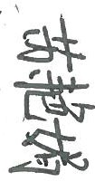
投标人：华油阳光（北京）商贸有限责任公司（盖单位章）

法定代表人(单位负责人)或委托代理人：张微(签字）

2024 年 9 月 29 日

